113年2月份大事紀要照片
編號2 經濟部創雙首例淨零減碳佳績獲國際水利工程及國內政府部門
PAS2080碳管理證書 照片9張

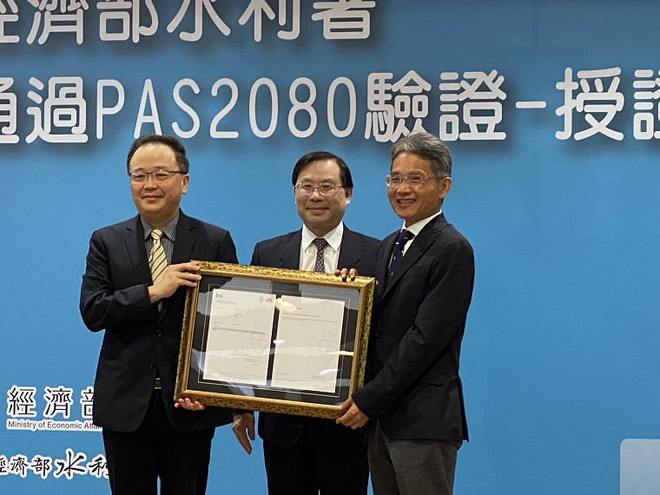 | 照片說明  照片1  經濟部創雙首例淨零減碳佳績獲國際水利工程及國內政府部門PAS2080碳管理證書頒證典禮

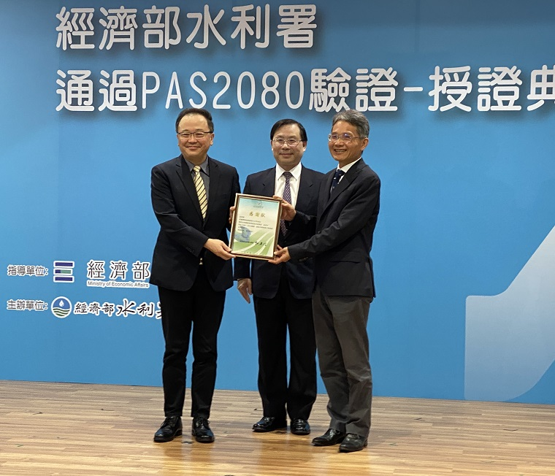 | 照片說明  照片2  經濟部創雙首例淨零減碳佳績獲國際水利工程及國內政府部門PAS2080碳管理證書—  本署致感謝狀

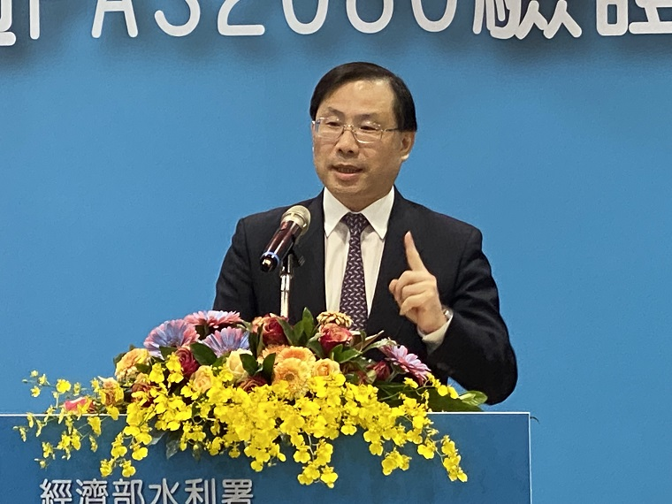 | 照片說明  照片3  經濟部創雙首例淨零減碳佳績獲國際水利工程及國內政府部門PAS2080碳管理證書授證典禮  林次長全能致詞

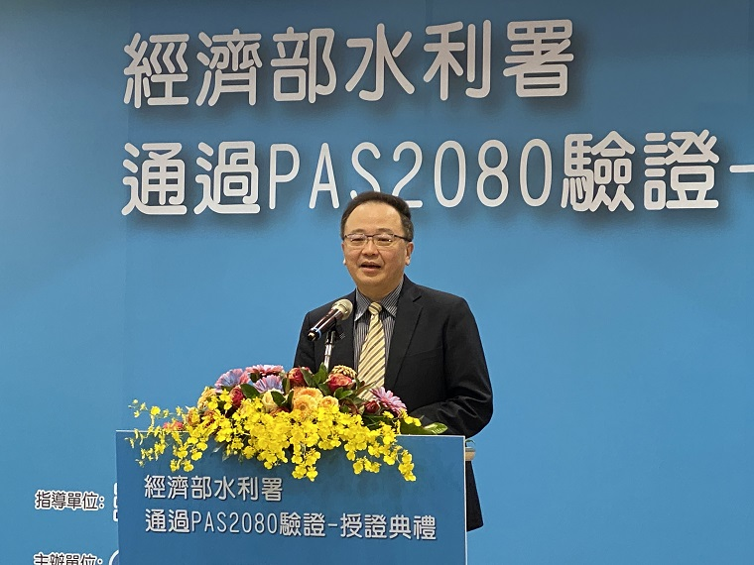 | 照片說明  照片4  經濟部創雙首例淨零減碳佳績獲國際水利工程及國內政府部門PAS2080碳管理證書授證典禮BSI謝君豪營運長致詞

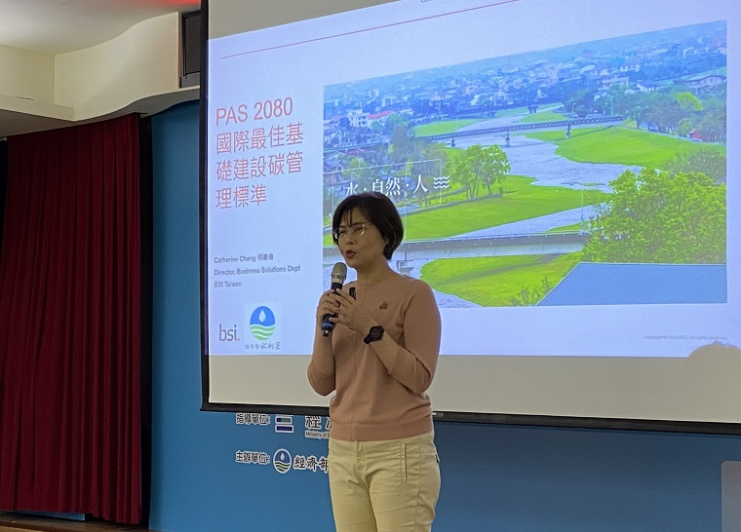 | 照片說明  照片5  經濟部創雙首例淨零減碳佳績獲國際水利工程及國內政府部門PAS2080碳管理證書  BSI張嘉倫協理簡報

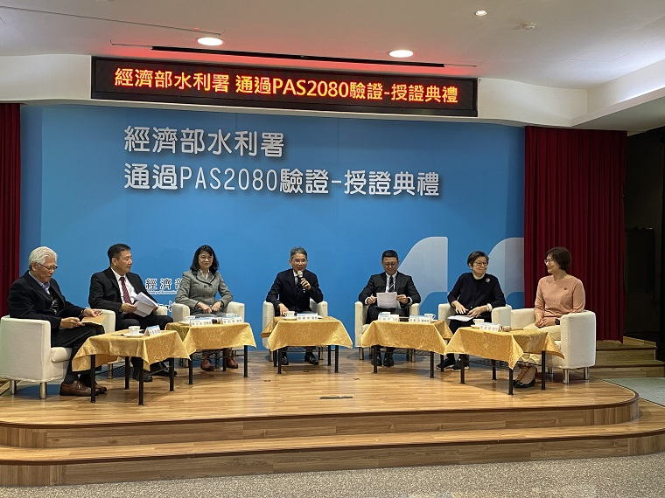 | 照片說明  照片6  經濟部創雙首例淨零減碳佳績獲國際水利工程及國內政府部門PAS2080碳管理證書  綜合座談

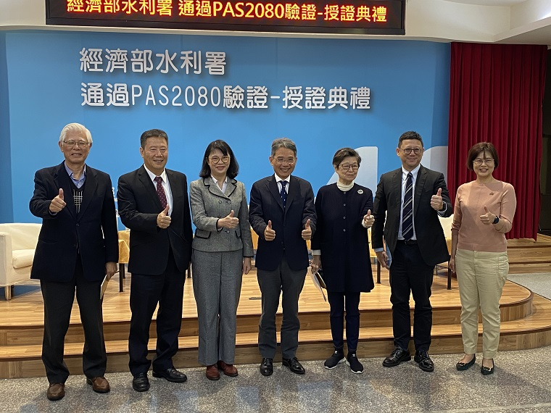 | 照片說明  照片7  經濟部創雙首例淨零減碳佳績獲國際水利工程及國內政府部門PAS2080碳管理證書頒證典禮合照

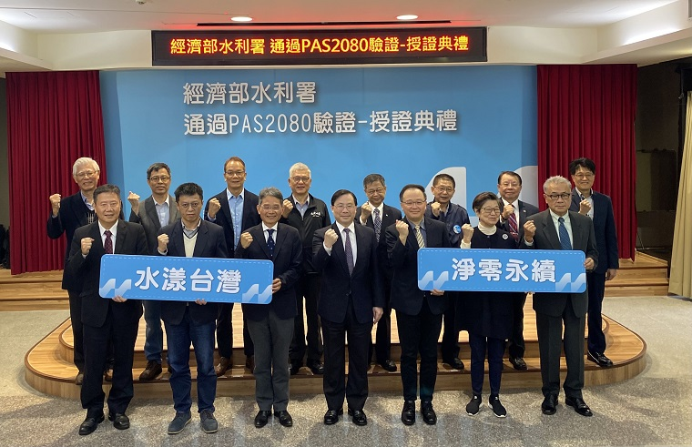 | 照片說明  照片8  經濟部創雙首例淨零減碳佳績獲國際水利工程及國內政府部門PAS2080碳管理證書頒證典禮合照

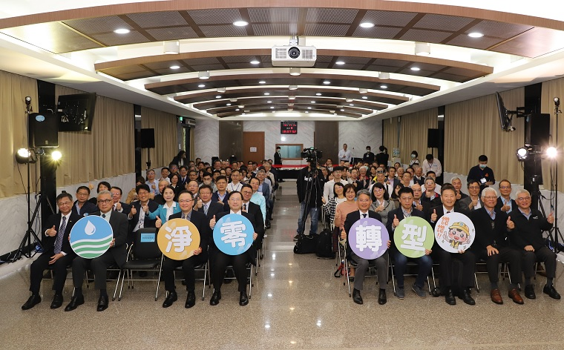 | 照片說明  照片9  經濟部創雙首例淨零減碳佳績獲國際水利工程及國內政府部門PAS2080碳管理證書  授證典禮大合照

